Міністерство освіти і науки України  
Національний технічний університет України

«Київський політехнічний інститут  ім. І. Сікорського»

Кафедра інженерії програмного забезпечення в енергетиці

Лабораторна робота №5

з курсу: «Програмування вебзастосунків»

Виконав:

Студент 4-го курсу,

Групи ТВ-11

Гойчук Олександр Володимирович

Посилання на GitHub репозиторій: https://github.com/Hoychuk/Go_lang.git

Перевірив:

Недашківський О.Л.

Київ 2024/2025

Лабораторна робота №5

**Теоретичний матеріал:**

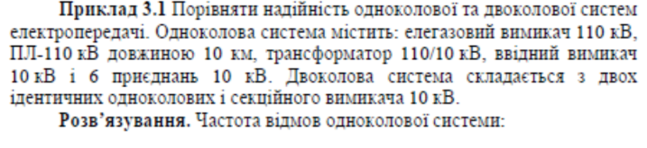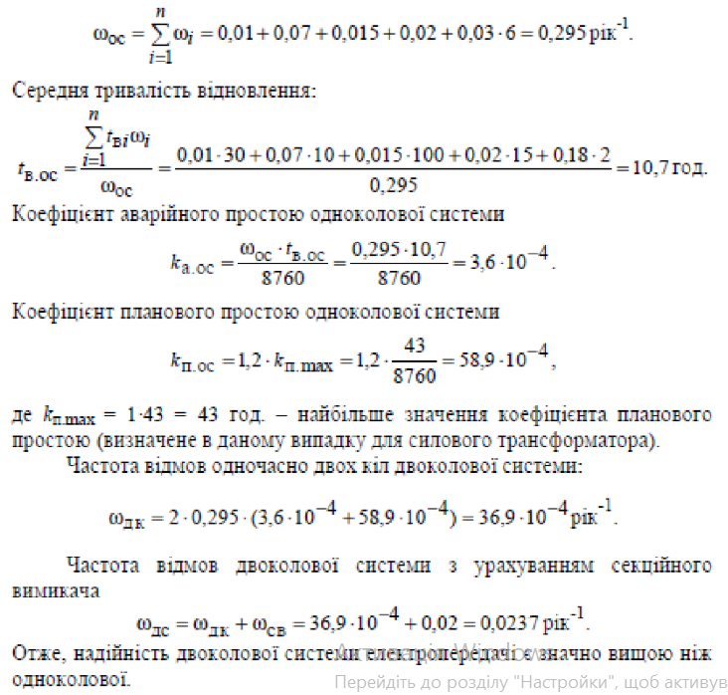 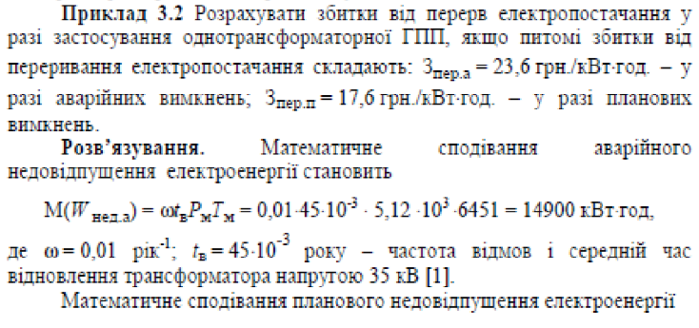 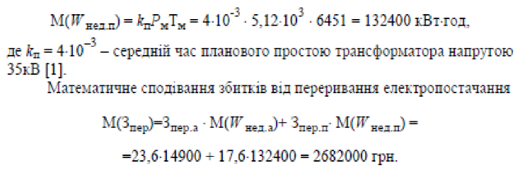

**Завдання:**

Створіть веб калькулятор для порівняння надійності одноколової та двоколової систем електропередачі та розрахунку збитків від перерв електропостачання у разі застосування однотрансформаторної ГТП у складі:

1. Порівняти надійність одноколової та двоколової систем електропередачі (див. Приклад 3.1.);

2. Розрахувати збитки від перерв електропостачання у разі застосування однотрансформаторної ГПП (див. Приклад 3.2.).

**Хід виконання:**

Спочатку реалізуємо дизайн першої сторінки, на якій будуть наявні кнопки для вибору 1 з калькуляторів:

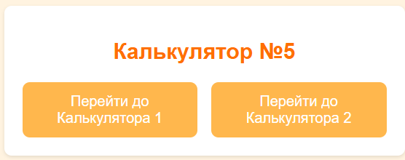

Далі реалізуємо дизайн сторінки першого калькулятора, на якій будуть наявні поля, де будуть вводитися, потрібні нам коефіцієнти для розрахунку задачі та виводитися результати розрахунку:

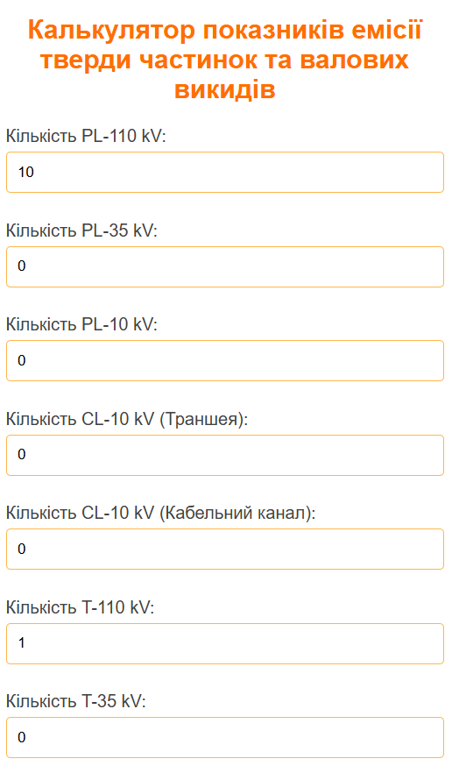 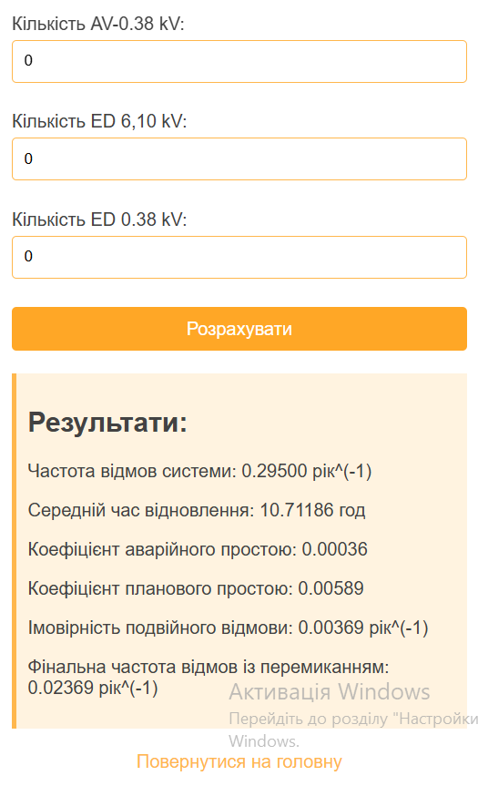

Наступним кроком буде зчитування уведеної інформації та подальший обрахунок:

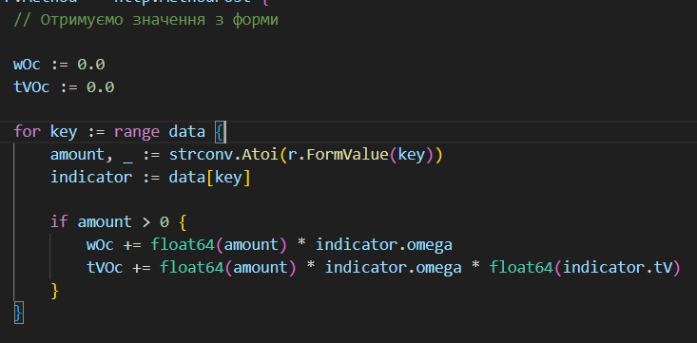

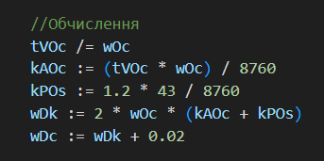

Після цього робимо передачу розрахунків до нашого вікна, для отримання фінального результату користувачем:

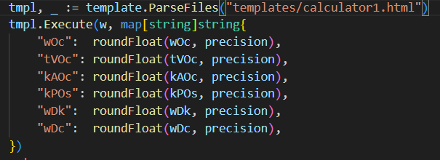

Після чого відбувається перевірка на отримання переданих даних та їх подальше виведення користувачу:

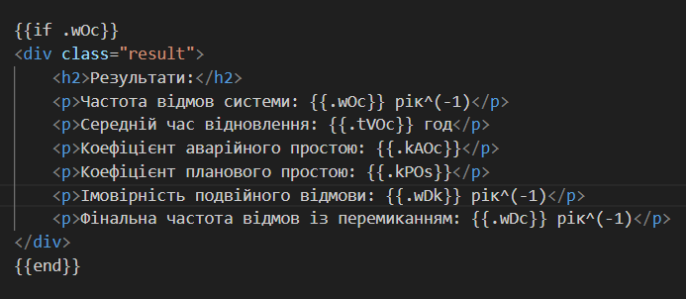

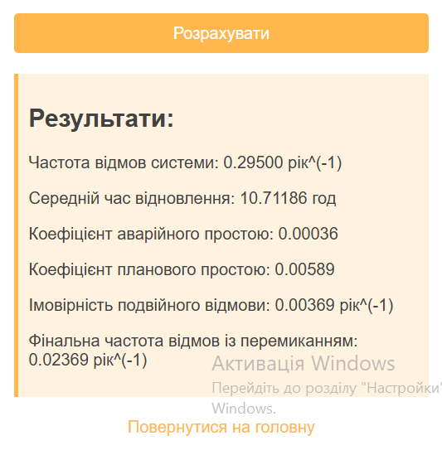

Після цього реалізуємо дизайн та логіку другої сторінки ідентичн.

**Результат виконання контрольних прикладів:**

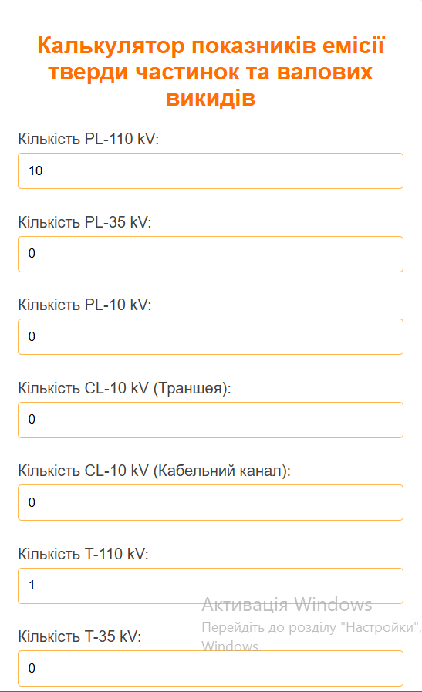 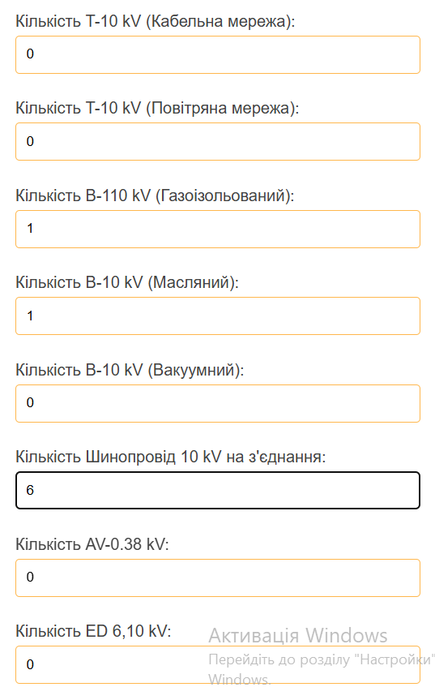 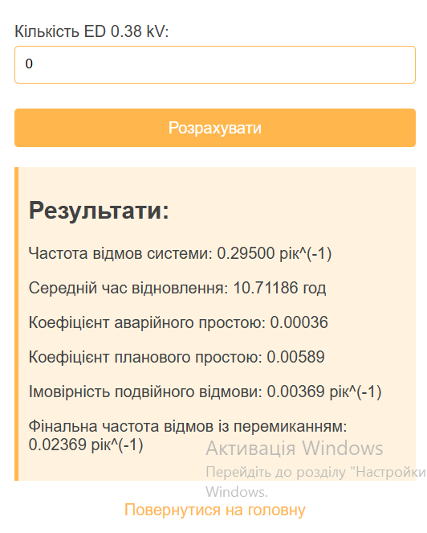

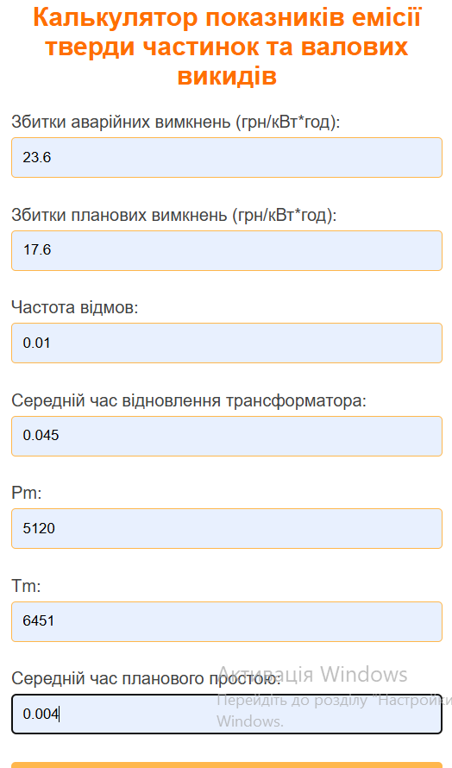 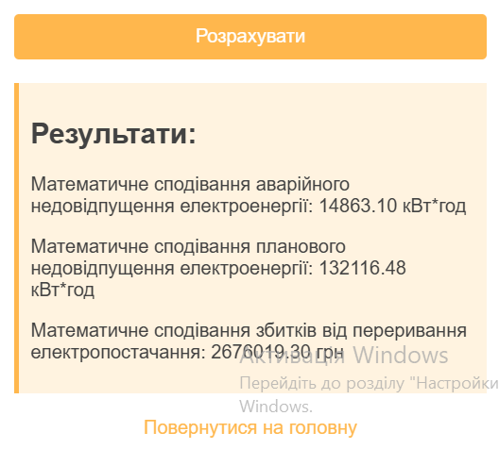

0,01*45*10-3*5,12*103*6451=14863,1, якщо розраховувати стороннім способом, тобто розрахунки вірні.

**Висновок:**

У результаті виконання лабораторної роботи №5 було реалізовано калькулятор, для порівняння надійності одноколової та двоколової систем електропередачі та розрахунку збитків від перерв електропостачання у разі застосування однотрансформаторної ГТП, по введених значеннях, за допомогою мови Go.

Калькулятор протестований. Результат розрахунків збігається з наведеними у контрольному прикладі.